№ п/п | Наименование товара, работ, услуг | Ед. изм. | Кол-во | Технические, функциональные характеристики
 |  |  |  | Показатель (наименование комплектующего, технического параметра и т.п.) | Описание, значение
1. | Вазон  МФ 6.10  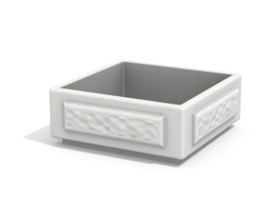 | Шт. | 1
 |  |  |  | Высота от (мм) | 380 (± 10 мм)
 |  |  |  | Ширина (мм) | 850 (± 10мм)
 |  |  |  | Длина (мм) | 850 (± 10мм)
 |  |  |  | Применяемые материалы:
 |  |  |  | Материалы | Формованный бетон с рельефной наружной поверхностью

